

Guide D’utilisation De PeakLabs

Ross | Course Title | Date

Table des matières

Page d’acceuil 2

L’entete 2

Le bas de la page 3

Panier 3

La confirmer Commande 5

La page boutique 5

Le tirer 6

A propos 6

Connexion 6

Creation de compte 8

Page Profil 9

Page admin 9

Chart 9

Le bas de la page 9

# Page d’acceuil

La page d’accueil nous permet d’acceder a plusieurs parties du site



Ask teacher

## L’entete





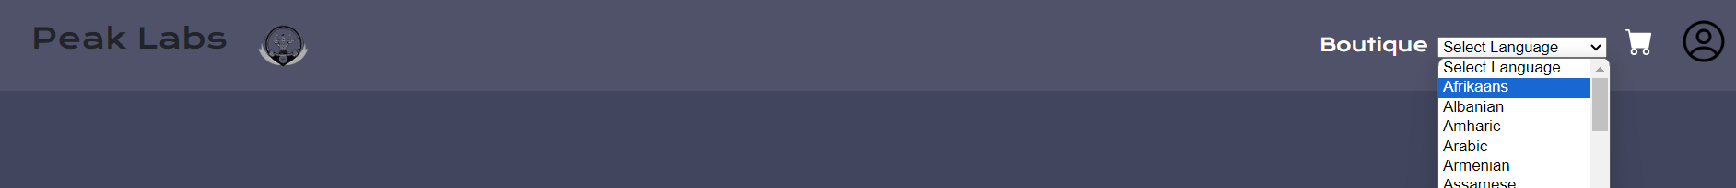

1. Boutton PeakLabs est un accès rapide pour aller dans l’accueil
2. Boutton boutique c’est un accès rapide pour aller dans la page boutique. Mais si on est connecté, ca change a Bienvenue + nom du personne connectez.
3. Selected language c’est pour choisir quelle langue on veut
4. Panier c’est pour rentrer dans le panier pour voir les produits que l’utilisateur veulent acheter, mais s’il n’est pas connectez HE GOES TO CONENCNNC
5. Bouton Profil, a des accès asfpâjfp tkt

## Le bas de la page

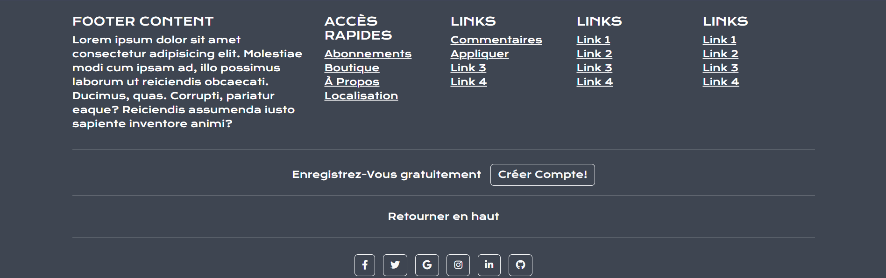

1. Cette partis c’est pour les accès rapide, pour qu’on peut accéder aux autre partie du site web.
2. Cela est d’autre partie du site web pour les gens qui veulent plus sfpsjfop LIKE WHERE THEY WANNA COMMUNCATE WITH US
3. Créer compte acces easy
4. Retourner en haut self-explanatory
5. Socials

# Panier

This page is where the persons item that arent boughten yet.

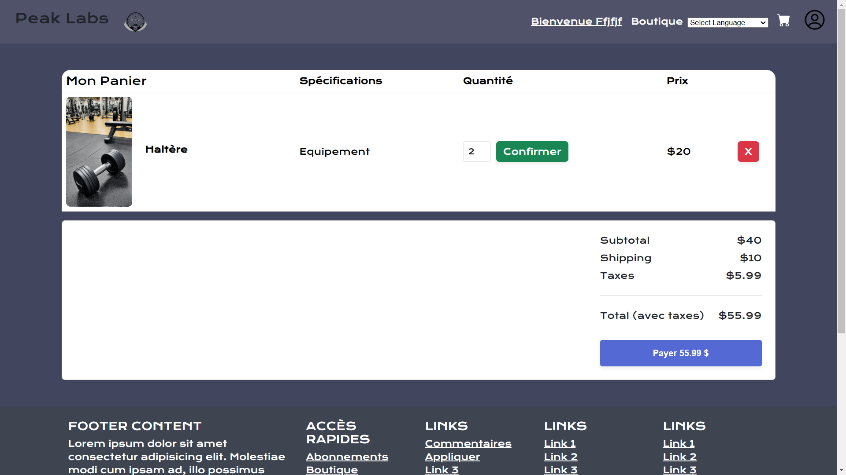

1. Quantité
2. Prix
3. Sous-Total
4. Payer

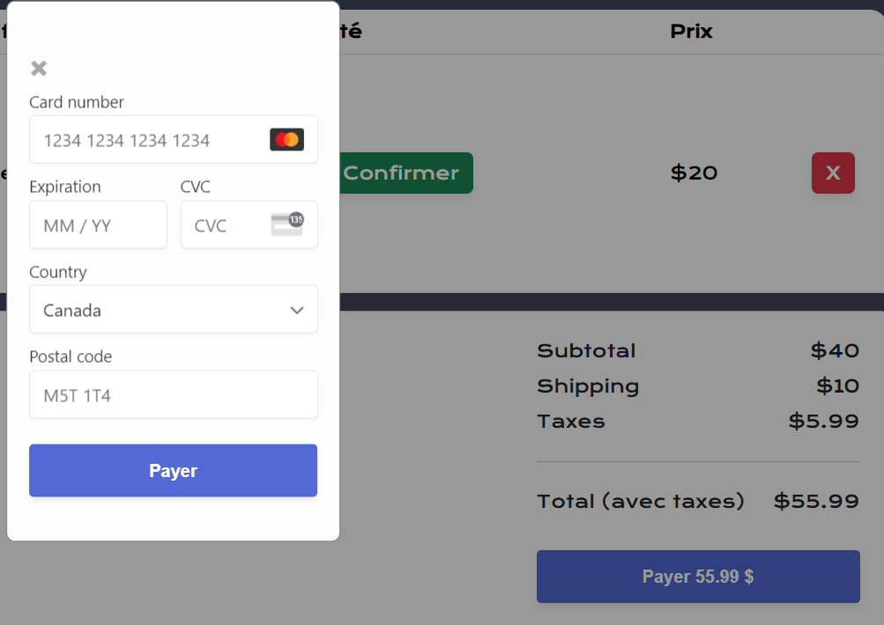

1. Card number
2. Payer

# La confirmer Commande

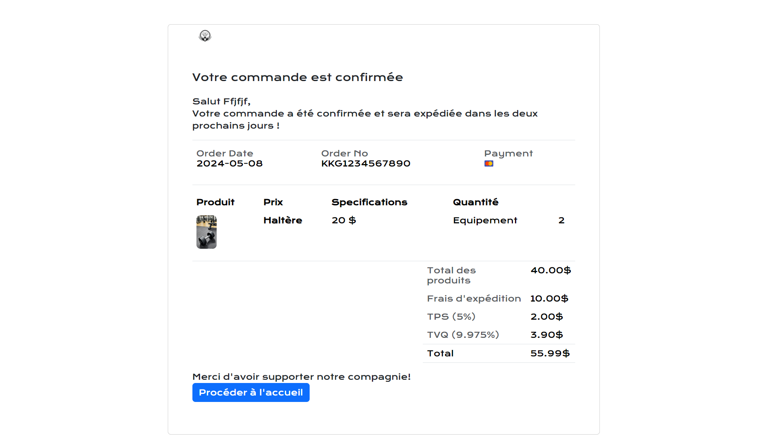

1. Procéder a l’accueil
2. Recu de paiement
3. Order daye
4. Order number

# La page boutique

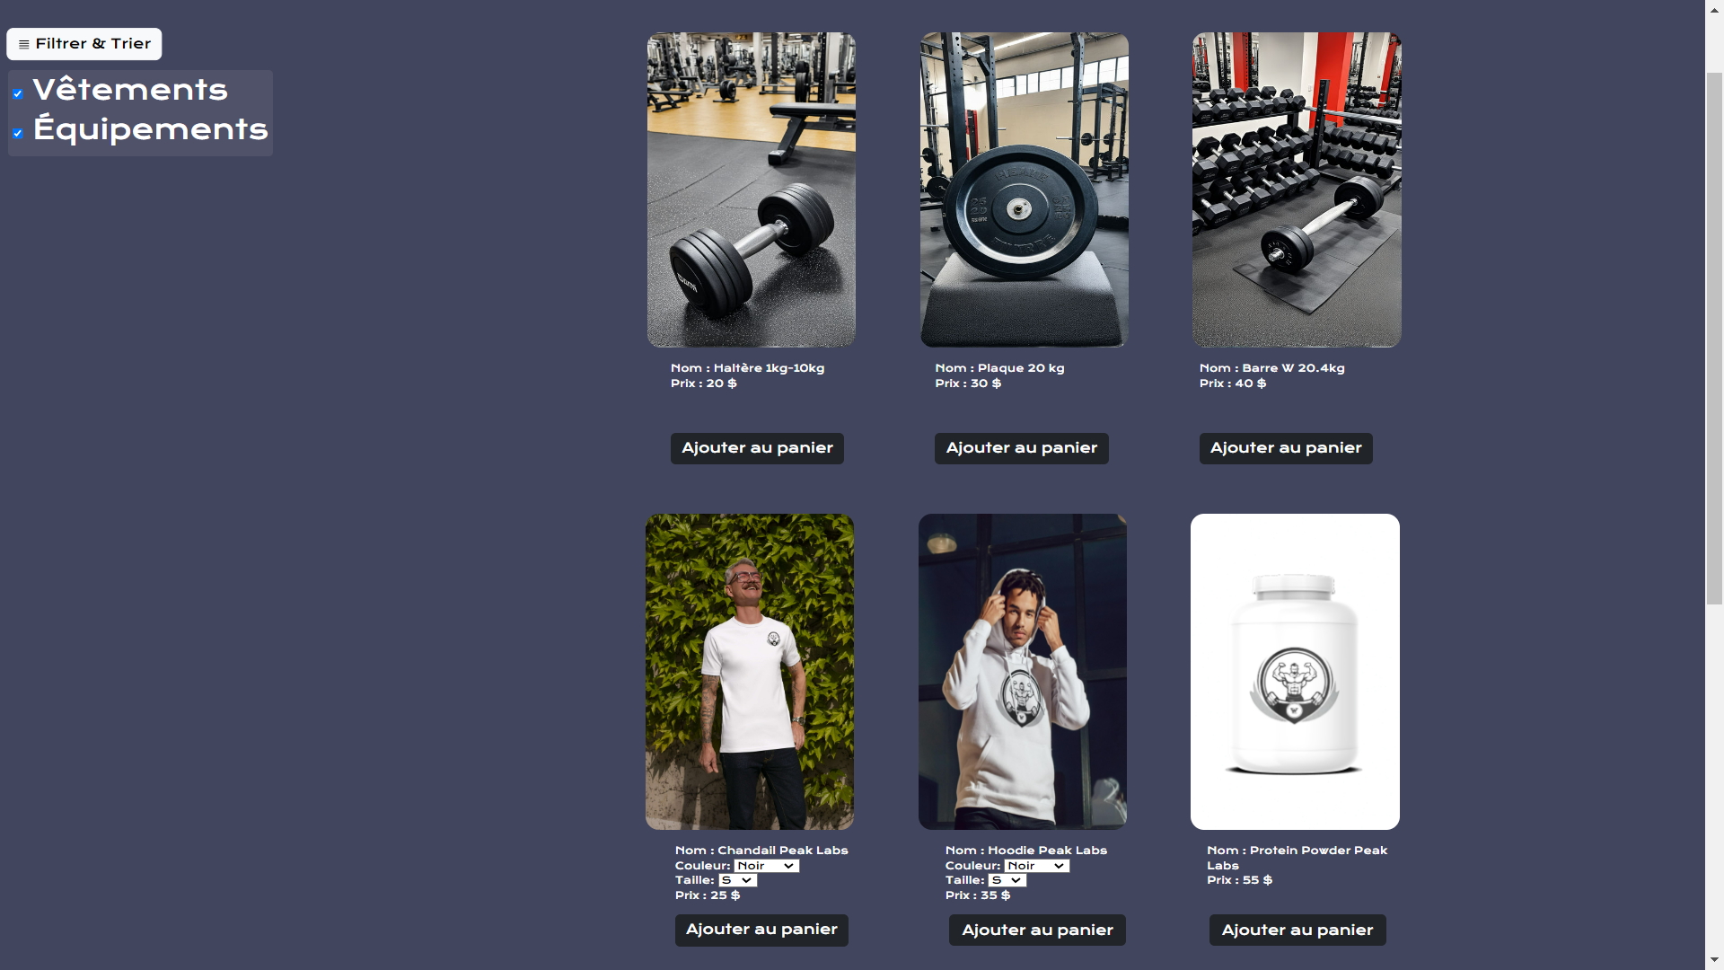

1. Ajouter a panier
2. Pour les vêtements on peut sélectionner on veut lequelles

## Le tirer

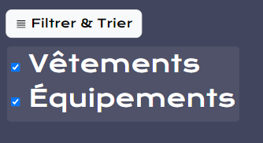

# A propos

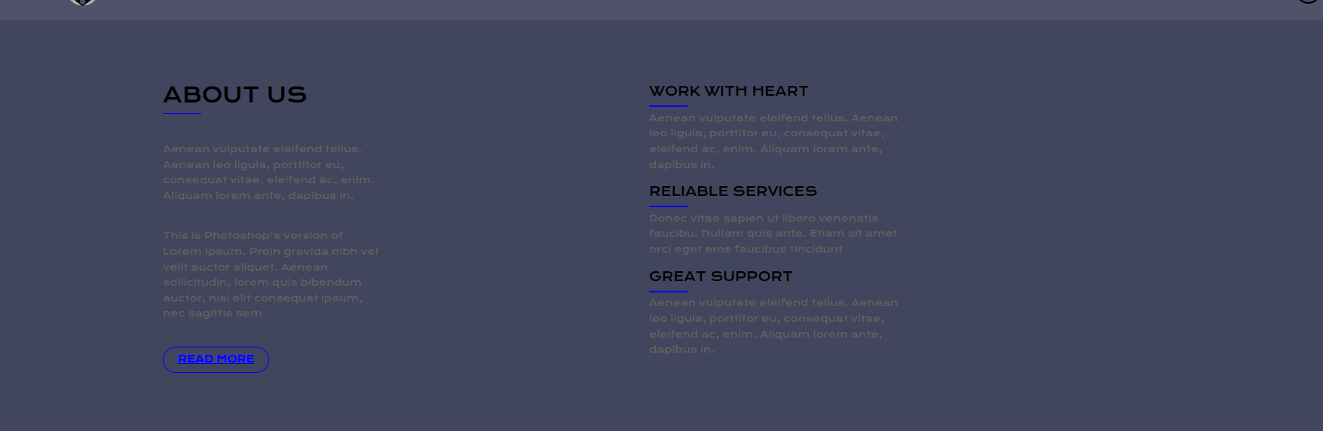

Not detailed yet so bad screen

# Connexion

To replace the placeholder text on this page, you can just select it all and then start typing. But don’t do that just yet!

First check out a few tips to help you quickly format your report. You might be amazed at how easy it is.

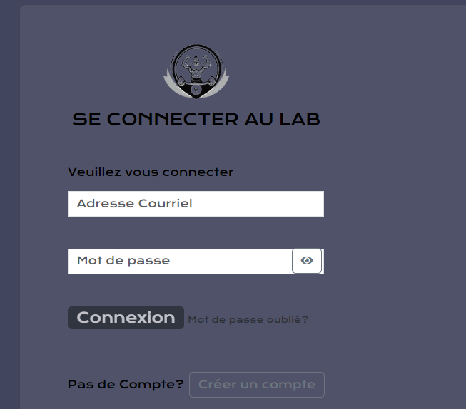

# Creation de compte

* à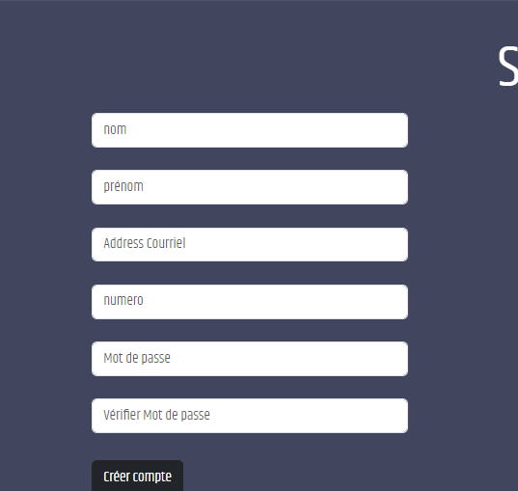

1. d
2. Creer

# Page Profil

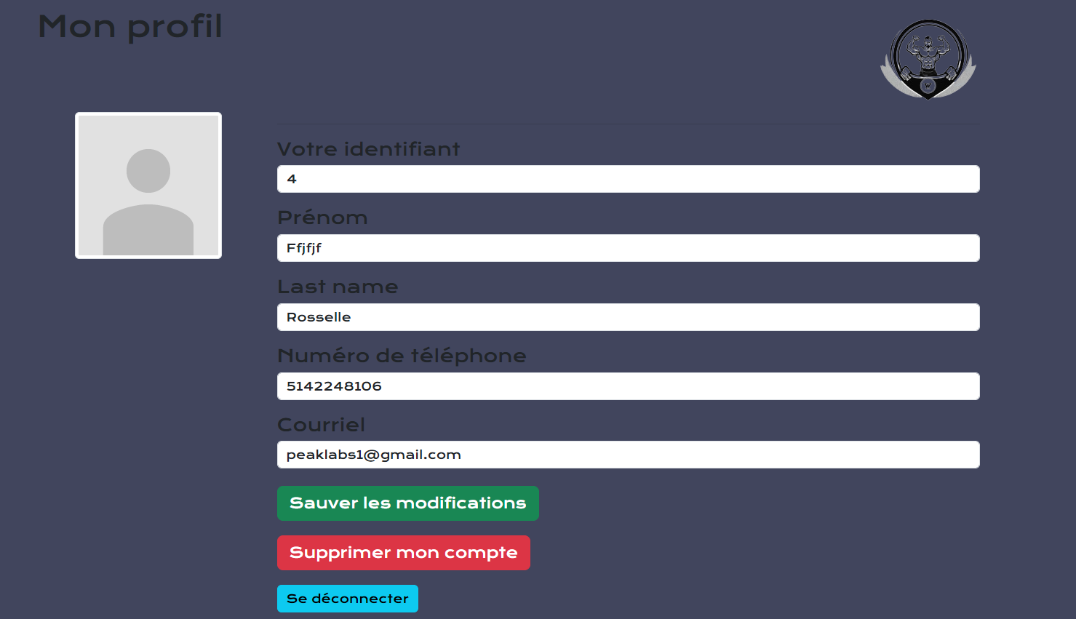

# Page admin

Not working mabadbabdabd

## Chart

You might like the photo on the cover page as much as we do, but if it’s not ideal for your report, it’s easy to replace it with your own.

Just delete the placeholder picture. Then, on the Insert tab, click Picture to select one from your files.

## Le bas de la page